

GUIA DE INSTALAÇÃO

**SM001**

**Sistema de monitoramento**

Parabéns, agora você possui a melhor solução IoT para sua plantação com alto padrão de eficiência e qualidade. Com a tecnologia dos sensores DHT11, seu monitoramento de temperatura e umidade farão a diferença na sua colheita.

Este é um guia rápido. Para mais informações contate o suporte técnico em:

*Auvodesk/Sixminds.com*

1.Cuidados pré-Instalação

1.1-Tenha um lugar apropriado e planejado para os sensores;

1.2-Escolha um local onde a passagem de veículos ou demais transportes, não sejam frequentes;

1.3-Escolha um local cujo acesso de sinal seja presente;

1.4-O distanciamento entre cada sensor é planejado pelo agricultor e a empresa;

1.5-Planejamentos de dutos por onde passaram os fios, são delimitados durante o planejamento entre empresa e cliente.

2.Instalação

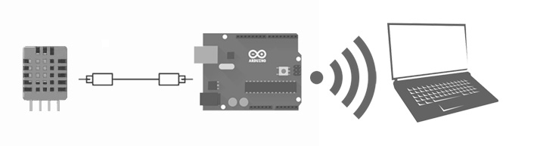A seguir, mostraremos passo a passo a instalação do nosso produto SM001 na sua plantação. Antes da instalação verifique se todos os sensores estão funcionando perfeitamente e nenhum está queimado, verifique também o funcionamento do seu arduíno.

2.1-Matrizes:

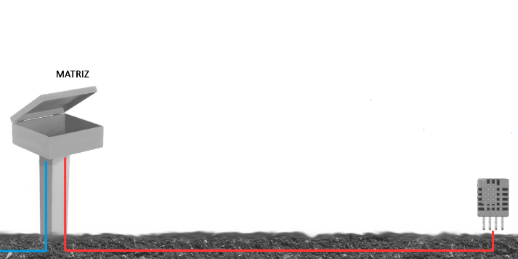Ache o melhor local para posicionar as centrais do Arduino, cada matriz seria uma espécie de caixa onde os Arduino seriam armazenados juntamente com suas baterias de alimentação, dessas centrais sairiam eletrodutos por onde os fios que ligam os sensores com Arduino passariam como mostra a figura abaixo:

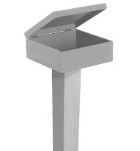

2.2-Alimentação e Shield:

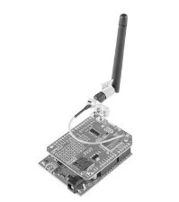O Arduino necessita de alimentação, então será necessário um powerBank e um cabo USB AB para alimentá-lo. O Arduino necessita de conexão com a internet para transmitir os dados então deve-se conetá-lo ao shield CC3000 WI-FI.

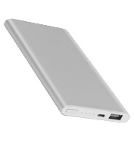

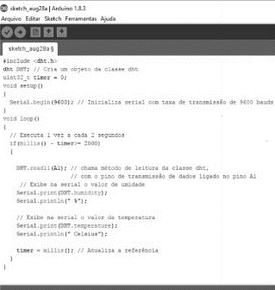

2.3-Conexão do arduino com os sensores:

Conecte no pino 5V no shield(CC3000 WI-FI) do arduíno um jumper e solde a outra ponta desse jumper no pino 1 do sensor, após isso conecte outro jumper no pino GND do shield e solde a outra ponta do jumper no pino 2 do sensor. Esses dois jumpers serão para a alimentação do sensor. O último jumper pode ser conectado a qualquer um dos pinos de entrada do shield já conectado ao arduíno (desde que sejam entradas analógicas) e solde a outra ponta desse jumper no pino de número 4 do sensor como mostra a figura abaixo:

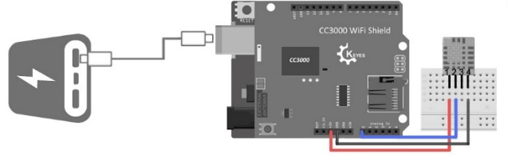

2.4-Posicionamento dos sensores:

Após a execução dos últimos 3 passos, posicione todo o sistema do arduino dentro da matriz. Feito isso faça a fiação destinada a cada sensor em seu devido lugar (decidido previamente pelo cliente) por baixo da terra.

3.Configuração

3.1-Configurar Arduino:

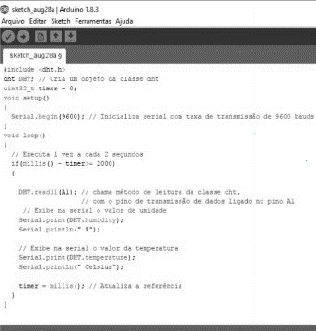Utilize o código já pronto exibido abaixo e grave no seu Arduino utilizando a IDE do próprio Arduino. Após isso arrume os parâmetros no código como por exemplo o número dos pinos de entrada, adeque ao número de sensores que irá utilizar em sua plantação.

3.2-Cadastro:

Crie uma conta no site do SixMinds, para acessar toda a visualização do sistema já instalado em seu cultivo:

3.3-Parâmetros

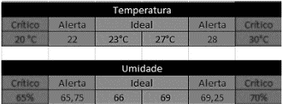Após cadastrar seu usuário informe em nosso site qual grão irá plantar e seus parâmetros de umidade e temperatura e será calculado os quartis para que se receba os alertas. No exemplo abaixo foram informados em temperatura um mínimo de 20°C e um máximo de 30°C e umidade de no mínimo 65% e máximo de 70%.